INTERNVIEW

- 4 Tính chất OOP

Tính đóng gói
- Gói dữ liệu và các phương thức xử lý dữ liệu đó vào vào chung một class, và giấu bớt cho tiết bên trong, chỉ cho bên ngoài dùng qua các public methods.
- Ví dụ:
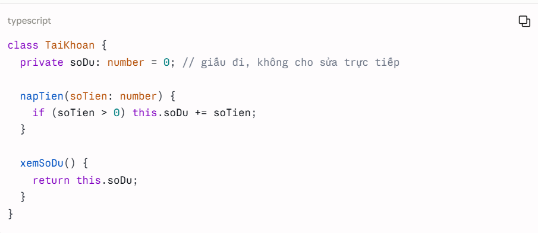
- Bạn không thể tự ý gán taiKhoan.soDu = -1000, mà phải thông qua hàm napTien.

Tính kế thừa
- Một class con có thể “thừa hưởng” thuộc tính và phương thức từ class cha, tránh viết lại code trùng lặp.
- Ví dụ: Nhân viên thì đều phải có thông tin và phương thức làm việc nhưng mà tùy phòng ban mà học có phương thức làm việc khác nhau. Ví dụ lập viên thì phải viết code, nhân viên bán hàng thì phải tư vấn khách hàng.
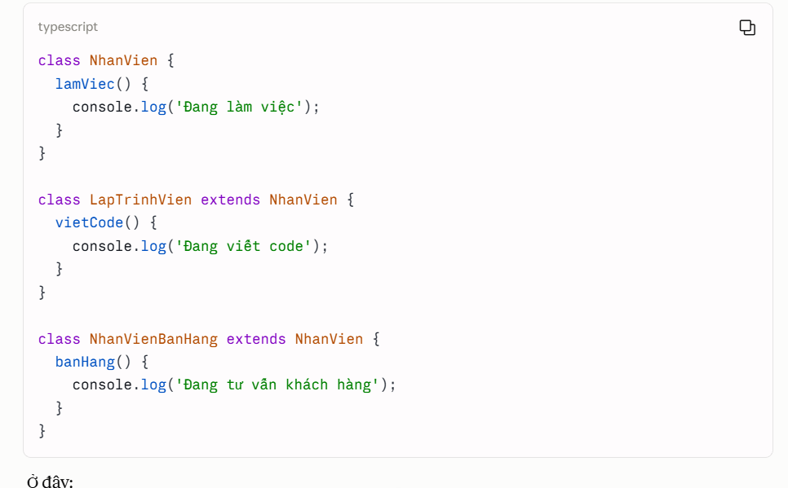

Tính đa hình:
- Cùng một hành động (method) nhưng mỗi class con có thể thực hiện theo cách khác nhau.
- Ví dụ cùng gọi .speak() nhưng chó thì “gâu gâu” còn mèo thi meo meo.
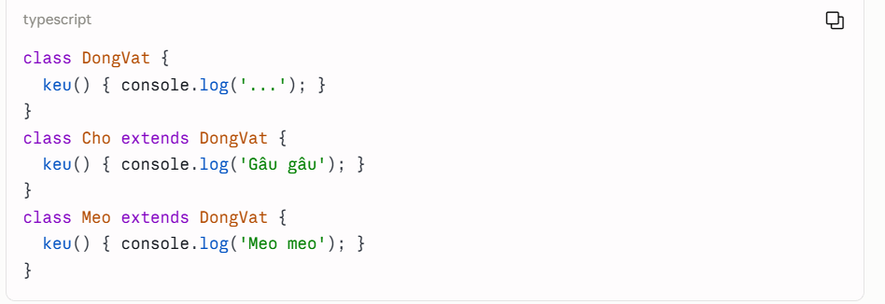

Tính trừu tượng
- Chỉ định nghĩa “cái gì cần làm”, không quan tâm “làm như thế nào| ở tầng giao diện chung – thường dùng abstract class or interface.

- String, StringBuilder, StringBuffer khác nhau ra sao?

String – bất biến
- Mỗi lần “sửa” một String, thực chất Java tạo ra một object mới trong bộ nhớ, chứ không sửa object cũ.
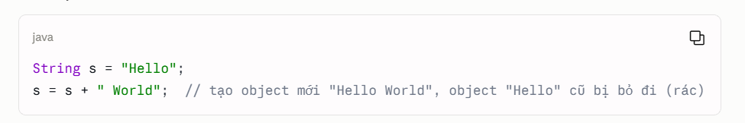
- Nếu nối chuỗi trong vòng lăp lớn (hàng nghìn lần) sẽ tốn bộ nhớ + chậm, vì tạo ra rất nhiều object rác.

StringBuilder – không thread-safe, nhanh
- Cho phép sửa trực tiếp trên cùng 1 object (dùng buffer nội bộ), không tạo ra object mới liên tục
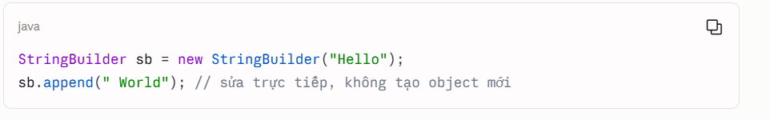
- Dùng khi nối chuỗi nhiều lần, và code chạy đơn luồng

String Buffer
- Giống hệt StringBuilder về API, nhưng các method được đánh dấu synchronized => an toàn khi nhiều thread cùng truy cập, nhưng phải “khóa” (lock) nên chậm hơn
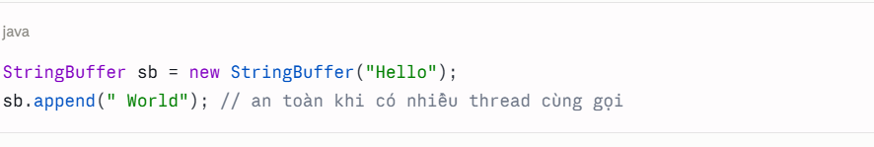
- == và .equals() khác nhau thế nào?
- == so sánh reference (địa chỉ ô nhớ) với object, so sánh giá trị với kiểu nguyên thủy. .equals() so sánh nội dung (nếu class override).
- Interface và Abstract class khác nhau gì? Khi nào dùng cái nào?
- Interface:
- định nghĩa “hợp đồng” hành vi, không quan tâm loại gì
- có đa kế thừa
- không có contructor
- mặc định là public
- Ví dụ: Interface = bảng nội quy treo tường
- Chủ thương hiệu đưa cho mỗi chi nhánh 1 tờ giấy, ghi: quản nào cũng phải có 1 nút gọi món, 1 cách pha trà.
- Tờ giấy không dạy cách pha, không đưa công thức, mỗi chi nhánh (HN, SG) tự nghĩ cách pha theo kiểu riêng của mình.
- Ví dụ:
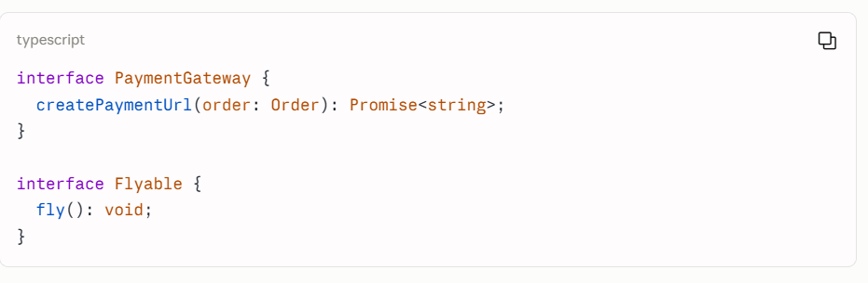
- Abstract class
- định nghĩa khung sườn chung cho các class cùng họ, có thể chia sẻ code
- Chỉ extend được 1 class abstract
- Có thể có constructor
- Có thể là private, procted, public
- Ví dụ: Abstract class = sổ tay hướng dẫn + công thức có sẵn
- Chủ thương hiệu đưa cho mỗi chi nhánh 1 cuốn sổ tay:
- Cách mở cửa quán, cách tính tiền – làm y hệt trong sổ này khỏi nghĩ, còn cách pha trà thì mỗi chi nhánh tự chế theo khẩu vị vùng miền.
- Ví dụ:
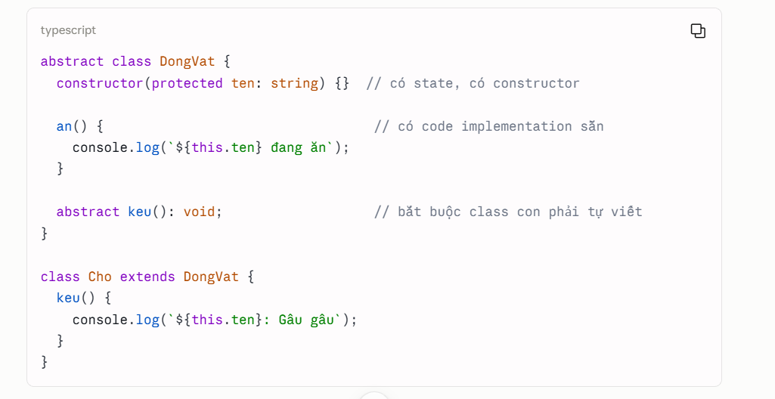
- HashMap vs TreeMap
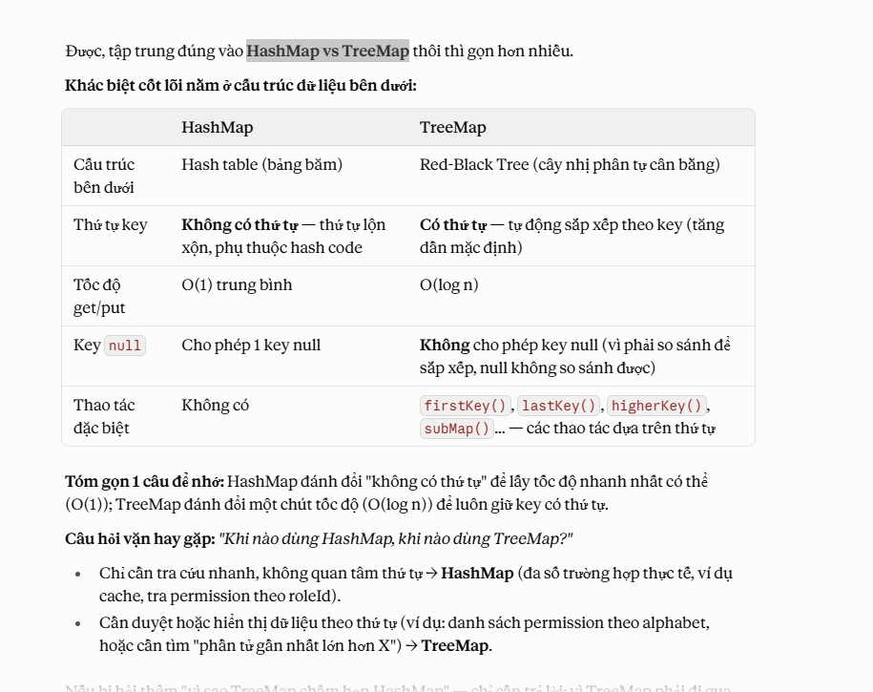
- Java vs JS có gì khác nhau
- Kiểu dữ liệu:
- Java: kiểu tĩnh, khai báo phải chỉ rõ kiểu dữ liệu
- Javascript: kiểu động, không cần khai báo kiểu dữ liệu
- Threading/Concurrency
- Java: hỗ trợ đa luồng, nhiều thread chạy song song, cần “synchronized”, lock để tránh race condition.
- Javascript: sing-threaded, dùng event loop + non-blocking I/O để xử lý bất đồng bộ (bằng callback/promise/async-await) chứ không chạy song song thật trên nhiều core.

